Questão 4:

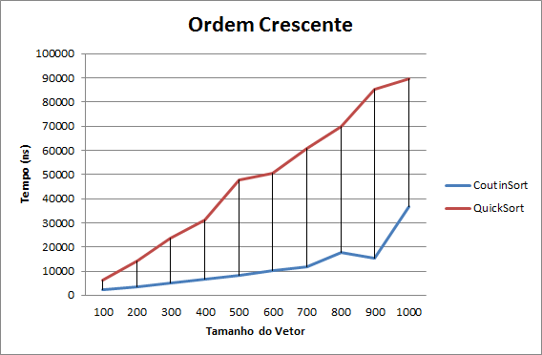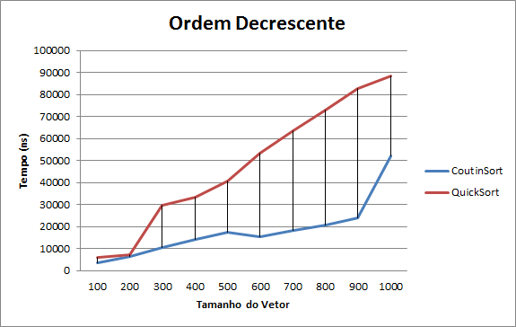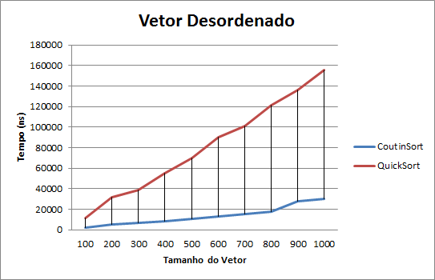

Por ser um algoritmo com complexidade linear, o algoritmo CountingSort foi mais eficiente do que o QuickSort, que possui complexidade O( nLog(n)) no melhor caso e O($n^{2}$) no pior caso. Porém, é importante considerar o fato deque o CoutingSort precisa criar dois vetores auxiliares, então o algoritmo QuickSort é a melhor escolha caso a disponibilidade de memória seja limitada, já que sua pilha de recursão utiliza pouca memória.

Especificações da Maquina:

Processador: AMD E1-1500 APU with Radeon™ HD Graphics 1.48 GHz

RAM: 4,00 GB (3,58 GB utilizáveis)

Tipo de Sistema: Sistema Operacional de 64 bits, processador com base em x64